Documento de casos de prueba manuales v1
Parámetro | Detalle
Código | QA-OCT-07102026
Proyecto | EventHub
Versión | 1.0
Fecha de emisión | 19-oct-2026
Autor | Arturo López Manrique
Pruebas funcionales | 12/10/2026 – 18/10/2026
Pruebas de accesibilidad | 15/10/2026
Archivo | Repositorio Github

Alcance y flujos críticos
Sistema bajo prueba: EventHub es una plataforma orientada a la gestión y participación en eventos. Se priorizan los módulos core del negocio relacionados a la gestión de eventos, creación de cuentas y reservas. Fuera de alcance: rendimiento y seguridad.
Requisito de referencia: Utilizar las reglas funcionales definidas para cada flujo de EventHub y los criterios de aceptación disponibles.

Casos de prueba por flujo

M01. Registro y creación de usuario - Crear cuenta de cliente y validar acceso
ID | Caso de prueba | Resultado obtenido | Estado
TC-M01-01 | Registro con datos válidos | Avanza a la vista principal. | Aprobado
TC-M01-02 | Registro con campo obligatorio vacío | Se muestran las validaciones Password does not meet the requirements below y Passwords do not match. | Aprobado
TC-M01-03 | Rechazar registro con teléfono de 11 dígitos | El sistema acepta el número de 11 dígitos. | Fallido — BUG-01
TC-M01-04 | Registro con correo ya existente | Mensaje indicando que la cuenta ya existe. | Aprobado
TC-M01-05 | Correo electrónico inválido | Mensaje para ingresar un correo válido. Se utilizó sovietic.coach.2024gmail.com. | Aprobado
TC-M01-06 | Contraseña enmascarada | La contraseña se muestra mediante puntos. | Aprobado
TC-M001-07 | Rechazar guion al inicio | El sistema permite guion al inicio en el campo número de teléfono. | Fallido — BUG-02
TC-M001-08 | Rechazar separadores consecutivos | El sistema permite guiones consecutivos en el campo número de teléfono. | Fallido — BUG-03

M02. Búsqueda de eventos disponibles - Listado, filtros y búsqueda de eventos activos
ID | Caso de prueba | Resultado obtenido | Estado
TC-M02-01 | Visualización del listado de eventos | Se muestran los eventos disponibles para reservar. | Aprobado
TC-M02-02 | Búsqueda de un evento existente | Se ubica el evento utilizando el filtro. | Aprobado
TC-M02-03 | Búsqueda de un evento inexistente | Se muestra No events found y el mensaje para ajustar filtros o términos de búsqueda. | Aprobado
TC-M02-04 | Búsqueda con mayúsculas y minúsculas | El buscador funciona con mayúsculas y minúsculas. | Aprobado
TC-M02-05 | Limpiar búsqueda y filtros | Se muestra el listado completo sin filtros. | Aprobado
TC-M02-06 | Abrir detalle de evento | Redirige a la vista del evento seleccionado. | Aprobado

M03. Creación de evento - Flujo completo de registro de un nuevo evento en la plataforma
ID | Caso de prueba | Resultado obtenido | Estado
TC-M03-01 | Creación de evento con datos válidos | Aparece el mensaje de éxito. | Aprobado
TC-M03-02 | Creación de evento con campo obligatorio vacío | Aparece una validación de campo requerido. | Aprobado
TC-M03-03 | Creación de evento con fecha inválida | Al ingresar el año 3035 no aparece un mensaje, pero el sistema no permite avanzar. | Aprobado
TC-M03-04 | Verificar visibilidad del evento creado | El evento creado se añade a la grilla de eventos. | Aprobado
TC-M03-05 | Campo obligatorio con espacios | Se aplica la validación correspondiente. | Aprobado
TC-M03-06 | Doble envío al crear evento | Sin resultado informado. | Pendiente

M04. Reserva de tickets - Proceso para que un usuario reserve un ticket de un evento
ID | Caso de prueba | Resultado obtenido | Estado
TC-M04-01 | Reserva de un evento disponible | Se reporta que se creó un evento exitosamente; falta confirmar la reserva. | Aprobado
TC-M04-02 | Reserva con campo obligatorio incompleto | Sin resultado observado informado. | Aprobado
TC-M04-03 | Reserva de evento no disponible | Sin resultado informado. | Pendiente
TC-M04-04 | Verificar reserva en el historial | La reserva se observa en el listado «Mis reservas». | Aprobado
TC-M04-05 | Doble envío de reserva | Solo se visualiza una reserva con los datos ingresados. | Aprobado
TC-M04-06 | Reserva fallida | Sin resultado informado. | Pendiente

M05. Consulta de reservas realizadas - Verificación del historial de reservas del usuario
ID | Caso de prueba | Resultado obtenido | Estado
TC-M05-01 | Consultar historial con reservas existentes | Se observa el listado de reservas. | Aprobado
TC-M05-02 | Consultar historial sin reservas | Tras cancelar todas las reservas, la vista muestra un listado vacío. | Aprobado
TC-M05-03 | Verificar datos de la reserva | Aparece un modal con los detalles. | Aprobado
TC-M05-04 | Actualizar historial tras modificar una reserva | Al cancelar una reserva, esta se elimina de la tabla del historial. | Aprobado
TC-M05-05 | Consistencia de datos de reserva | Se confirma que los datos coinciden. | Aprobado
TC-M05-06 | Consultar historial después de volver a ingresar | Estado aprobado reportado, sin detalle adicional del resultado observado. | Aprobado

Resumen general
Flujo crítico | Total | Aprobados | Fallidos | Pendientes
M01 — Registro y creación de usuario | 8 | 5 | 3 | 0
M02 — Búsqueda de eventos disponibles | 6 | 6 | 0 | 0
M03 — Creación de evento | 6 | 5 | 0 | 1
M04 — Reserva de tickets | 6 | 4 | 0 | 2
M05 — Consulta de reservas realizadas | 6 | 6 | 0 | 0
Total | 32 | 26 | 3 | 3

Defectos encontrados

BUG-01 — Se acepta un número con más de 10 dígitos
Severidad alta
Prioridad P1

Descripción
El campo Phone Number permite ingresar un número con 11 dígitos, incumpliendo la longitud establecida.
Caso relacionado: TC-PH-04.
Pasos para reproducir:
- Acceder al formulario que contiene Phone Number.
- Ingresar 12345678901.
- Completar los demás campos obligatorios y enviar el formulario.
Resultado esperado: el sistema rechaza el valor y muestra un mensaje de validación.
Resultado obtenido: el sistema acepta el número de 11 dígitos.
Estado Jira sugerido: En revisión.

BUG-02 — Se acepta un guion al inicio del número
Severidad alta
Prioridad P1
Descripción
El campo permite un guion al comienzo del teléfono, aunque los separadores visuales solo están permitidos entre grupos de dígitos.
Caso relacionado: TC-PH-06.
Pasos para reproducir:
- Acceder al formulario.
- Ingresar -1234567890.
- Completar los demás campos obligatorios y enviar el formulario.
Resultado esperado: el sistema rechaza el valor y muestra un mensaje de validación.
Resultado obtenido: el sistema acepta el número con el guion inicial.
Estado Jira sugerido: En revisión.

BUG-03 — Se aceptan guiones consecutivos
Severidad alta
Prioridad P1
Descripción
El sistema permite dos guiones consecutivos en el campo Phone Number, incumpliendo la regla de separadores visuales.
Caso relacionado: TC-PH-08.
Pasos para reproducir:
- Acceder al formulario.
- Ingresar 12345--67890.
- Completar los demás campos obligatorios y enviar el formulario.
Resultado esperado: el sistema rechaza el valor por contener separadores consecutivos.
Resultado obtenido: el sistema acepta el número con los dos guiones.
Estado Jira sugerido: En revisión.

Accesibilidad y usabilidad

Hallazgo 01: Contraste de Color
Atributo | Detalle
H1 | Background and foreground colors do not have a sufficient contrast ratio
Principio y criterio | Perceptible (1.4.3 Contraste mínimo - WCAG 2.1 AA)
Pasos para reproducir | 1) Abrir cualquiera de las vistas de EventHub (Landing, Creación de eventos, Detalle de eventos o Mis Reservas).  2) Presionar F12 → Lighthouse → Accesibilidad → Analizar.  3) Revisar la sección Contrast del informe.
Esperado | Que la relación de contraste entre el color del texto y el fondo cumpla al menos con un ratio de 4.5:1 para texto normal y 3:1 para texto grande.
Obtenido | Lighthouse reporta que los colores de fondo y primer plano no tienen una razón de contraste suficiente en múltiples páginas.
Afecta a | Personas con baja visión, daltonismo o usuarios que operan dispositivos en condiciones de alta iluminación ambiental.
Estado | PENDIENTE
Severidad / prioridad | Media / Moderada

Hallazgo 02: Jerarquía de Encabezados
Atributo | Detalle
H1 | Heading elements are not in a sequentially-descending order
Principio y criterio | Perceptible / Operable (1.3.1 Información y relaciones / 2.4.6 Encabezados - WCAG 2.1 AA)
Pasos para reproducir | 1) Abrir la vista de Mis Reservas ([https://eventhub.rahulshettyacademy.com/bookings](https://eventhub.rahulshettyacademy.com/bookings)).  2) Presionar F12 → Lighthouse → Accesibilidad → Analizar.  3) Revisar la sección Navigation.
Esperado | Que los elementos de encabezado (<h1>, <h2>, <h3>, etc.) se utilicen en un orden jerárquico descendente y lógico, sin omitir niveles.
Obtenido | Lighthouse reporta que los elementos de encabezado no están en un orden secuencialmente descendente.
Afecta a | Usuarios de lectores de pantalla y tecnologías de asistencia que saltan entre encabezados para explorar la estructura de la página.
Estado | PENDIENTE
Severidad / prioridad | Media

Hallazgo 03: Propósito de Enlaces Idénticos
Atributo | Detalle
H1 | Identical links have the same purpose
Principio y criterio | Operable (2.4.4 Propósito del enlace - WCAG 2.1 AA)
Pasos para reproducir | 1) Abrir la Landing Page ([https://eventhub.rahulshettyacademy.com/](https://eventhub.rahulshettyacademy.com/)) o la vista de Mis Reservas.  2) Presionar F12 → Lighthouse → Accesibilidad / Best Practices → Analizar.  3) Revisar los avisos relacionados con enlaces idénticos.
Esperado | Que los enlaces con el mismo texto o destino ofrezcan un contexto accesible claro y unívoco para evitar confusiones.
Obtenido | Lighthouse advierte sobre buenas prácticas en enlaces idénticos que carecen de contexto diferenciado.
Afecta a | Usuarios que navegan mediante listas de enlaces automatizadas o asistidas por voz.
Estado | PENDIENTE
Severidad / prioridad | Baja / Menor

Registro en la herramienta de gestión
Se realizó el registro y la organización del proyecto Event Hub en Jira, estructurando el tablero según los flujos funcionales M01–M05 y las actividades de accesibilidad. Se organizaron los casos de prueba y defectos identificados en columnas de seguimiento como Por hacer, En curso, Observadas y Finalizado, facilitando el control del estado de las tareas, la identificación de incidencias y el seguimiento del avance del proyecto.
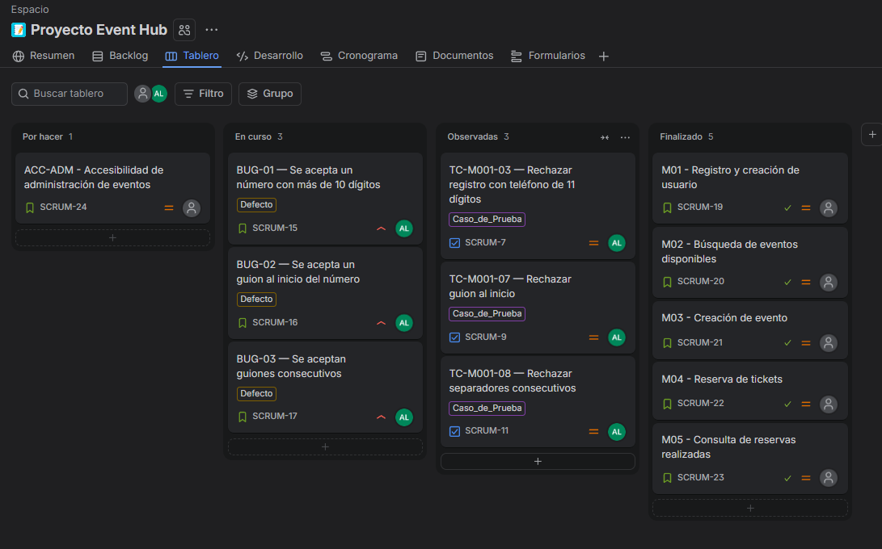
URL del tablero: https://alopezm41094.atlassian.net/jira/software/projects/SCRUM/boards/1?filter=&groupBy=none&atlOrigin=eyJpIjoiN2U4NzgyNGM4NDdjNGU5ZTlmYjA3MGRmZWYxYjM2YWMiLCJwIjoiaiJ9

Uso de IA
Qué pedí | Qué usé de la respuesta | Qué verifiqué en la fuente | Qué descarté y por qué
Apoyo para elaborar y organizar los casos de prueba de Event Hub. | La estructura de los casos de prueba y la organización por flujos funcionales M01–M05. | Que los casos correspondieran a las funcionalidades evaluadas y a los resultados obtenidos durante las pruebas. | Sugerencias que no correspondían al alcance o que no estaban respaldadas por la evidencia disponible.
Apoyo para analizar los resultados de ejecución y documentar defectos. | La descripción de los hallazgos, los resultados esperados y observados, y la información para registrar defectos en Jira. | Los resultados reales de las pruebas y la evidencia disponible para cada observación. | Defectos que no contaban con evidencia suficiente o cuyo comportamiento esperado requería confirmar los requisitos del sistema.
Apoyo para revisar la accesibilidad de la vista de administración mediante Lighthouse. | La identificación del problema de contraste y la propuesta de casos para complementar la revisión manual. | El reporte de Lighthouse, especialmente el hallazgo de contraste insuficiente y las comprobaciones manuales pendientes. | Conclusiones que no podían confirmarse con el reporte, evitando registrar como defectos confirmados los aspectos que aún no se habían verificado manualmente.

